ДИСТАНЦИОННОЕ ТЕСТИРОВАНИЕ КАК ОДНА ИЗ ФОРМ КОНТРОЛЯ ЗНАНИЙ УЧАЩИХСЯ.

Автор работы: Петровская Татьяна Владимировна
Занимаемая должность: учитель информатики
Место выполнения работы:
МОУ «Средняя общеобразовательная школа № 21»

Саратов
2012 г.
Одной из задач повседневного учительского труда является необходимость осуществлять контроль знаний учащихся. Формы контроля, применяемые учителями, очень разнообразны, но наиболее часто используются письменный или устный опросы.
К сожалению, эти формы не лишены недостатков. При проведении устного опроса – это относительно большая затрата времени урока при небольшом количестве выставляемых оценок, при проведении письменных работ количество оценок возрастает, но много времени уходит на проверку.
Тестирование как эффективный способ проверки знаний находит в школе все большее применение. Одним из основных и несомненных его достоинств является минимум временных затрат на получение надежных итогов контроля. При тестировании используют как бумажные, так и электронные варианты. Последние особенно привлекательны, так как позволяют получить результаты практически сразу по завершении теста.
Тестирование в педагогике выполняет три основные взаимосвязанные функции: диагностическую, обучающую и воспитательную:
- Диагностическая функция заключается в выявлении уровня знаний, умений, навыков учащегося. Это основная, и самая очевидная функция тестирования. По объективности, широте и скорости диагностирования, тестирование превосходит все остальные формы педагогического контроля.
- Обучающая функция тестирования состоит в мотивировании учащегося к активизации работы по усвоению учебного материала. Для усиления обучающей функции тестирования, могут быть использованы дополнительные меры стимулирования учащихся, такие, как раздача преподавателем примерного перечня вопросов для самостоятельной подготовки, наличие в самом тесте наводящих вопросов и подсказок, совместный разбор результатов теста.
- Воспитательная функция проявляется в периодичности и неизбежности тестового контроля. Это дисциплинирует, организует и направляет деятельность учащихся, помогает выявить и устранить пробелы в знаниях, формирует стремление развить свои способности.
Тестирование — более справедливый метод, оно ставит всех учащихся в равные условия, как в процессе контроля, так и в процессе оценки, практически исключая субъективизм преподавателя.
Следует отметить, что именно тестирование постепенно становится и основной формой сдачи экзаменов. С 2009 года для всех выпускников школ основной формой итоговой государственной аттестации в школе Российской Федерации является Единый Государственный Экзамен. И реалии таковы, что требуется обязательно вводить тестовые технологии в систему обучения. С их помощью в течение года следует оценить уровень усвоения материала учениками и формировать у них навык работы с тестовыми заданиями. Такие тренировки позволят учащимся при сдаче ЕГЭ реально повысить балл. Также во время таких тренировок развиваются соответствующие психотехнические навыки саморегулирования и самоконтроля. В связи с этим тестирование, как средство измерения и контроля знаний учеников, становится основой обучающего процесса в российской школе.
Тестовые задания могут составляться с использованием разнообразных компьютерных инструментов, начиная от различных редакторов и программ для разработки презентаций и до использования языков программирования и возможностей сети Internet. Именно на работе с дистанционными тестами в сети Internet мне бы хотелось остановиться более подробно.
За последнее десятилетие Правительство Российской федерации предприняло ряд мер, которые кардинально изменили ситуацию с оснащением образовательных учреждений компьютерной техникой. В рамках реализации национального проекта «Образование» к глобальной сети Internet подключили большое количество школ.
К сожалению, компьютеризация образовательной среды не решает все задачи информатизации школы. Для реализации информатизации образовательного процесса необходимо выполнение ряда условий:
- возможность использования компьютера всеми участниками образовательного процесса;
- установка лицензионного программного обеспечения;
- создание и использование медиатеки;
- введение в штат должности заместителя директора по информатизации или специалиста, который мог бы координировать всю работу по информатизации учебного процесса.
Не мало важным является психологическая и интеллектуальная готовность педагогического коллектива к работе с компьютерной техникой и Internet. Опыт многих школ показывает, что даже современная техника не всегда бывает востребованной. В этом случае педагогам необходимо раскрыть и показать все преимущества и перспективы процесса информатизации и помочь им расставить соответствующие приоритеты, повышая свой потенциал на различных курсах и путем самообразования.
В современных условиях одним из приоритетных направлений в повышении компетенций педагогических кадров и обучении учащихся выступают дистанционные образовательные технологии (ДОТ).
Дистанционное обучение – образование, осуществляемое с преобладанием в учебном процессе дистанционных образовательных технологий, форм, методов и средств обучения, а также с использованием информации и образовательных массивов сети Internet.
На английском языке термин «дистанционное обучение» (distant teaching – деятельность преподавателя (“обучение» и distant learning – деятельность обучаемого («учение») в рамках единого процесса дистанционного обучения) подразумевает набор процедур, методов и форм организации учебного процесса.
Дистанционное обучение – это возможность получить дополнительное образование или обновить свои знания в удобное время, свободное от работы, учебы и домашних дел. А также не только на рабочем месте, но и за его пределами: дома, на даче и даже в автомобильной пробке.
Дистанционное обучение имеет ряд явных преимуществ перед традиционными формами обучения: это экономия времени и средств педагога, возможность выбора тематики курса и темпа работы с учебными материалами.
Внедрение любого новшества по шутливой классификации американских системотехников проходит несколько этапов:
1) всеобщий скепсис;
2) всеобщий восторг;
3) награждение непричастных;
4) наказание невиновных и, наконец,
5) этап серьезной работы.
Оценивая современное состояние проблематики дистанционного обучения с позиций этой классификации, можно констатировать, что ряд учебных заведений уже находится на стадии серьезной работы. Общество же в целом пребывает еще в состоянии эйфории от поверхностно воспринимаемых возможностей дистанционного обучения. Эта эйфория связана с достижениями в сфере телекоммуникаций и, прежде всего, с развитием и широким распространением глобальной компьютерной сети Internet.
Поверхностное понимание проблематики дистанционного обучения порождает ряд мифов в этой сфере. Один из наиболее распространенных мифов выглядит примерно так: "Давайте организуем дистанционное обучение таким образом, чтобы лекции преподавателей транслировались в Internet, а учащиеся в ходе этих лекций могли задавать вопросы". И в этом многие видят суть дистанционного обучения.
Конечно, видеоконференции в Internet, интерактивное цифровое телевидение, используемое некоторыми американскими и европейскими университетами, являются достаточно важными, но все же не главными элементами дистанционного обучения.
Главным в дистанционном обучении является организация самостоятельной деятельности учащихся.
К тому же привлекательность дистанционного обучения - как в возможности общения преподавателей и учащихся вне зависимости от географического положения, так и в возможности учиться в любое удобное для учащихся время.
Мировой опыт дистанционного обучения показывает, что при такой организации учебного процесса взаимодействие обучаемых и преподавателей на индивидуальной основе происходит гораздо эффективнее, чем при других формах.
«Информационное общество создает новые условия для развития образования, обращение к Internet-ресурсам открывает большие возможности школьному учителю, ставя перед ним новые задачи.»
Е.С. Полат оптимистически прогнозирует: «Прогнозы на перспективу указывают на то, что уже в обозримом будущем примерно 40-50% учебного времени не только в вузах, но и в школах (по мере появления для этого соответствующих условий) будет приходиться на долю дистанционного обучения».
Идея использовать дистанционное тестирование на уроках информатики возникла у меня в результате знакомства с сайтом «ЕГЭ по математике» (http://uztest.ru). (рис. 1)
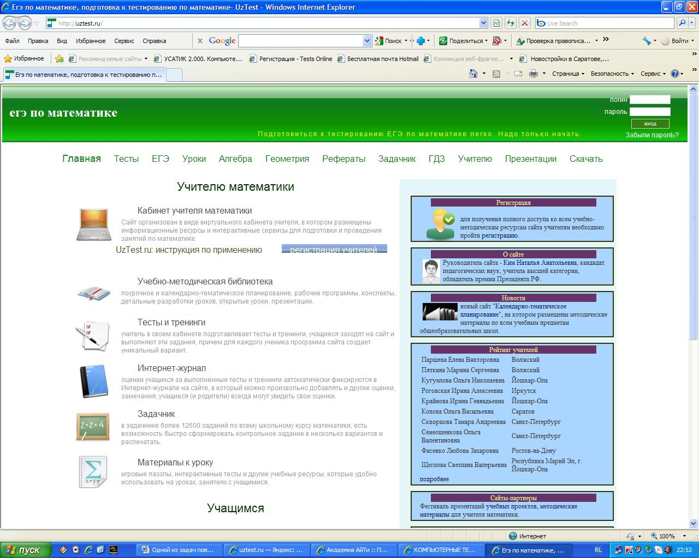
Рис. 1
Руководитель сайта - Ким Наталья Анатольевна, кандидат педагогических наук, учитель высшей категории, обладатель премии Президента РФ. Сайт организован в виде виртуального кабинета учителя, в котором размещены информационные ресурсы и интерактивные сервисы для подготовки и проведения занятий по математике.
Для использования дистанционного тестирования среди учащихся 10 класса, а именно с ними я апробирую этот метод контроля, было проведено исследование с целью выявления наличия домашних компьютеров и возможности их выхода в Internet.
Тем самым становится ясным смысл организации информационного Internet пространства школы, в котором ученики могут получать всю необходимую информацию о текущем учебном процессе, но самое главное ради чего всё затевалось - возможность дистанционного контроля знаний.
Самая сложная проблема в обучении «по-новому» - найти учащихся, готовых учиться дистанционно. 10а класс стал как раз тем коллективом, с которым можно решать самые сложные, творческие задачи. Выбор данного класса был не случаен. На протяжении пяти лет я являюсь классным руководителем данного коллектива и третий год преподаю у ребят информатику. В классе 25 учащихся. Большинство детей любознательны, активны, участвуют в олимпиадах, проектах, конкурсах разного уровня по разным предметам. У всех детей есть домашние компьютеры, вопрос подключения к Internet для учения решили на родительском собрании. Еще один момент, говорящий в пользу именно этого класса – у каждого ученика есть электронный почтовый ящик, они умеют работать с Internet-обозревателем, электронной почтой, а самое главное, учащиеся имеют опыт постоянного общения с преподавателем в сети Internet.
Следующим шагом в данном направлении стал поиск системы, позволяющей реализовать все задуманные идеи. Свой выбор я остановила на системе Tests Online (http://tests-online.ru) (рис. 2)
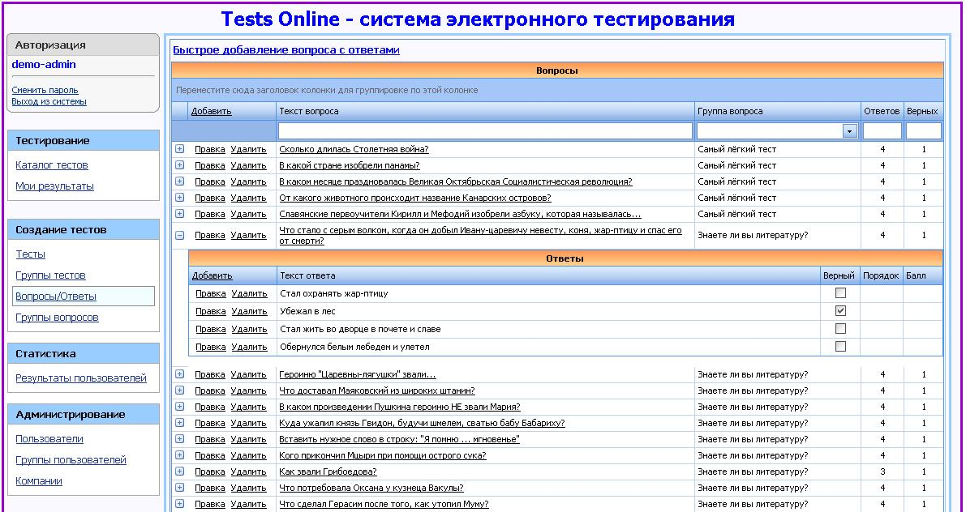
Рис. 2
Данная система позволяет перейти на совершенно новый уровень проверки знаний учащихся. Возможна организация и проведение тестирования, экзаменов как с целью выявить уровень знаний по любым учебным дисциплинам, так и с обучающими целями.
Система не является набором готовых тестов. Это удобный инструмент для создания тестов различных типов: тесты на проверку знаний с результатом в виде процента верных ответов, а так же психологические тесты, где результатом являются набранные баллы. Создание и прохождение тестов происходит в режиме online, тем самым, позволяя работать с удаленными пользователями.
В системе предусмотрено 2 типа ролей: администратор и пользователь. Администратор может создавать пользователей, вопросы/ответы, тесты и управлять результатами тестов (рис.3).
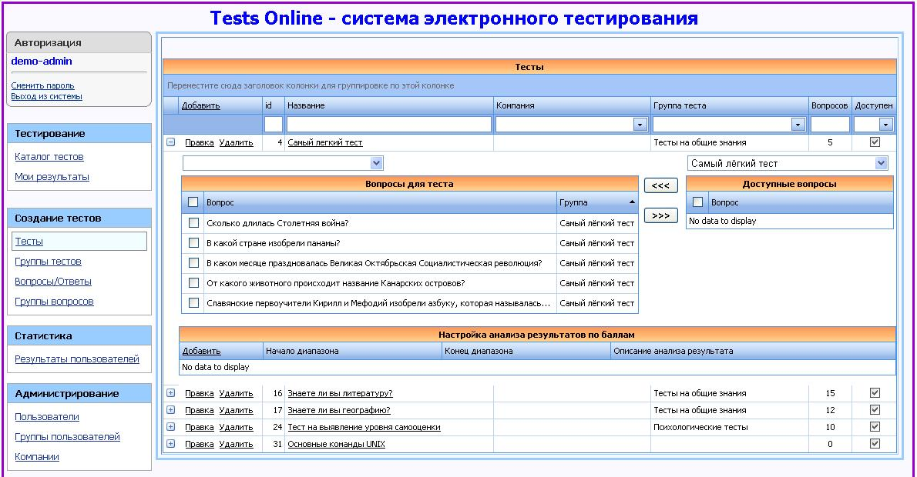
Рис. 3
Пользователь имеет возможность только проходить доступные тесты и просматривать свои результаты (при наличии прав).
Администратор системы имеет возможность создавать новых пользователей и объединять их по группам. Так же администратор создает вопросы с ответами и тесты из набора этих вопросов (Рис 4).
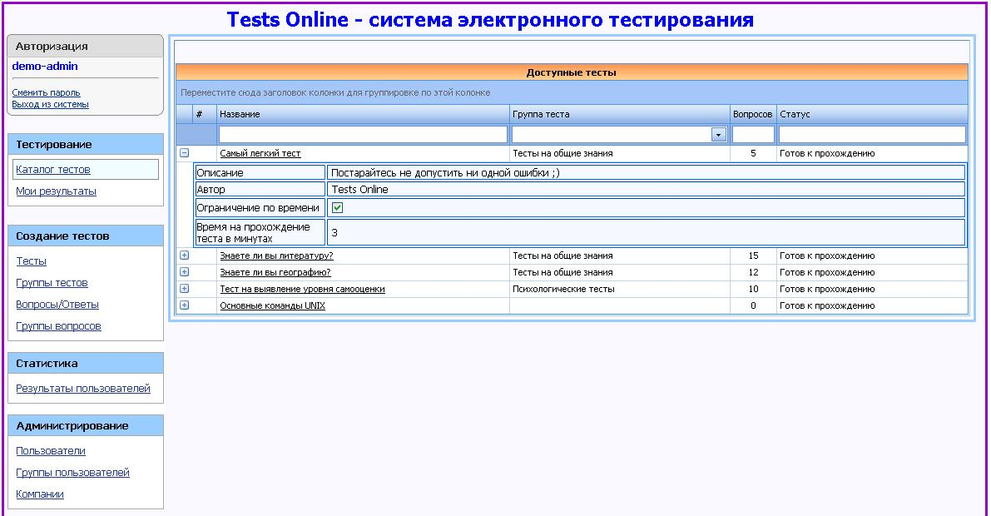
Рис. 4
Вопросы для тестов делятся на 3 категории:
- вопросы с одним верным ответом из множества
- вопросы с несколькими верными ответами из множества
- свободные ответы
Каждому ответу можно указать стоимость в баллах для дальнейшего автоматического анализа результатов по сумме баллов или процентов. Вопросы удобно собирать в группы тем самым, давая возможность создавать наборные тесты с вопросами из разных групп.
В чем же я вижу преимущество работы в данном направлении?
Создав учётную запись класса, я формирую тест, при помощи которого отслеживаю степень усвоения различных разделов курса информатики, причем анализ результатов прохождения тестирования позволяет мне определить, какие разделы курса усвоены учеником в полной мере, а на какие темы следует обратить особое внимание, так как этот материал учеником не усвоен (Рис. 5).
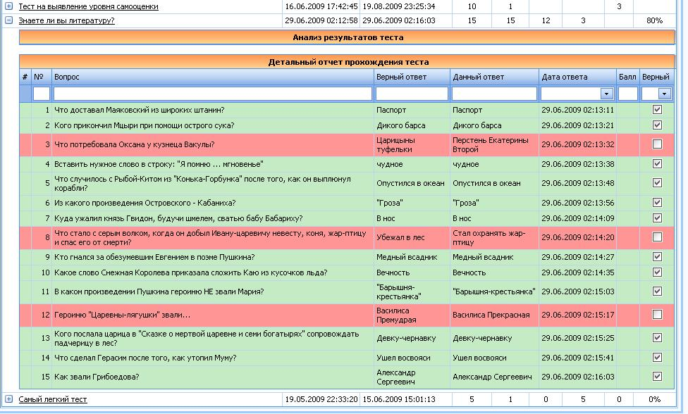
Рис. 5
Далее я формирую индивидуальные задания для каждого ученика или группы учащихся, согласно заданным мной условиям.
Мне не нужно тратить время на проверку заданий - результаты выполнения работ учащимися (текущие и итоговые) я вижу на своем компьютере.
По мере необходимости я могу проводить отработку навыков учащихся с помощью системы тренингов в виде группы простых, однотипных примеров или мною задается условия тренинга - минимальное количество примеров, которое должен решить ученик и допустимый результат.
Неоспоримым преимуществом является ведение Интернет-журнала успеваемости учащихся. Можно выставлять текущие оценки учащихся в журнал на сайте - значит данная информация всегда доступна ученику и его родителям. Допустимы оценки в разных шкалах баллов, рассчитываются итоги: количество оценок, сумма и средняя оценка за указанный период. Это позволяет на новом уровне вовлечь родителей в образовательный процесс, создает условия для совместной деятельности учителя, ученика и родителей, что крайне необходимо для достижения положительных результатов в обучении и соответствует требованиям современной школы.
Какие же выводы я могу сделать на данном этапе своей работы?
Проблема контроля учебных достижений всегда очень актуальна, особенно по такому предмету как информатика. Где существует граница между теоретическими знаниями и практическими навыками и умениями учащихся? Учащиеся могут успешно работать за компьютером, но при этом не владеть теоретической частью. Использование тестов дает возможность оценивать уровень соответствия сформированных знаний, умений и навыков учащихся на уроках информатики, позволяет мне скорректировать учебный процесс, меняя сочетания используемых линейных и нелинейных технологий обучения.
В своей работе я стремлюсь организовать четкую систему контроля с помощью тестирования, осуществлять наполнение каждого модуля педагогическим содержанием, выявлять и учитывать семантические связи модулей и их отношения с другими предметными областями.
Ученикам нравиться работать с тестами и применение дистанционного тестирования, особенно в последнее время, когда, из-за объективных причин, часто приходится давать детям задание через Internet размещая его на сайте школы, помогает сохранить интерес учащихся к предмету и дает возможность ученику проводить в системе самооценку качества знаний.
В перспективе в школе планируется создание на базе школьного сайта своего рода интерактивного банка тестов по различным предметам, но для этого необходимы значительные усилия всех участников образовательного процесса.
В целом же можно с полным основанием утверждать, что дистанционное тестирование, не только пригодно для использования в работе с учащимися, но и позволяет на деле лучше адаптировать школьников к требованиям современного мира. Постепенный переход от традиционных форм контроля и оценивания знаний к дистанционному тестированию отвечает духу времени и общей концепции модернизации и компьютеризации российской системы образования.

Список литературы
- Аванесов B.C., Композиция тестовых заданий. Учебная книга для преподавателей вузов, учителей школ, аспирантов и студентов педвузов. – М, 1996.
- Алипов Н., Соколов А., Организация контроля знаний // "Информатика и образование", № 5, 1998, с.49-51.
- Демушкин А.С., Кириллов А.И. и др., Компьютерные обучающие программы // "Информатика и образование", № 3, 1995, с.15-22.
- Гласс Дж., Стенли Дж, Статистические методы в педагогике и психологии. - М.: Педагогика, 1974.
- Крэм Д., Программированного обучение и обучающие машины/ пер. с англ. – М.: Прогресс, 1995.
- Павлович Л., Павлович О., Применение ЭВМ при контроле усвоения знаний// "Информатика и образование", № 5, 1987, с. 49-51.
- Речинская И.В., Шугрина М.В., Характеристики качества инструментальных систем для создания компьютерных учебных программ// "Информатика и образование, № 5, 1994, с.67-77.
- Сайков Б.П. Организация информационного пространства образовательного учреждения: практическое руководство / Б.П. Сайков. – М.: БИНОМ. Лаборатория знаний, 2005. – 406 с.: ил.
- Уилмс Д., Тестирование умений и навыков: основные принципы// "Директор школы", ", №6 (11), 1994, с. 14-22

